AutoSegment使用说明

功能
- 实现语音自动切分；
- 文件自动编号；

使用
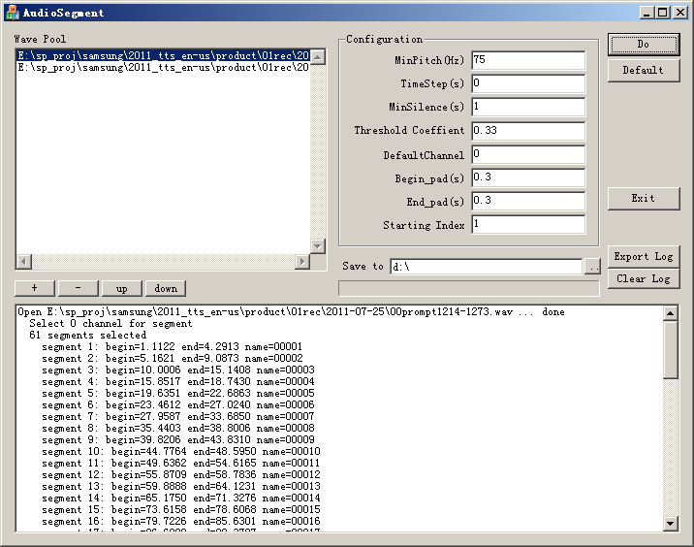
其中：
- Wave Pool：待切分语音池；
- Configuration：切分参数：
  - MinPitch（Hz）：语音最小基频，男人一般为75~200Hz，女人一般为100~300Hz；缺省为75Hz；
  - TimeStep（s）：计算步长，取0时，默认值为0.8；
  - MinSilence（s）：句与句之间最短的静音间隔，一般为1.0以上；
  - Threshold Coefficient：音强判断法，阈值参数，为mean – stddev * threshold_coeffcient，默认为0.33；
  - Default Channel，对于多通道语音数据，默认按照第一通道作为基准计算；
  - Begin_Pad：头附加静音长度；
  - End_Pad：尾附加静音长度；
  - Starting Index：波形起始文件编号；
  - Save to：输出路径
- + ：多选、增加需要处理的声音文件到WavePool中，每次不要多于10个；
- - ：从WavePool中删除不需要处理的声音文件；
- Do：执行自动切音；
- Default：参数恢复默认值；
- Export Log：导出结果日志；
- Clear Log：清空日志；
- Exit：退出系统；

示例
- 在处理切音之前，请首先确认你的声音文件是标准的Window PCM无压缩格式，并且目前仅支持16Bit采样精度的数据，采样率不限；方法：用CoolEdit打开，选择File\Save As在窗口中看一下目前文件格式，如果是Windows PCM（*.Wav）就是正确的；
- 点击“+”，选择需要处理的语音文件；
- 在WavePool中选择需要处理的语音文件，如不选取，则默认为池内所有的语音数据；
- 调整切音参数，一般不用动；
- 调整语音文件起始编号；
- 调整输出目录位置；
- 点击“Do”，等待计算结果；
- 导出Log结果，用于日志追踪。

递归切音
目的：
- 将每个声音文件切音后的数据保存在声音文件目录下；
- 文件名都从制定编号开始；
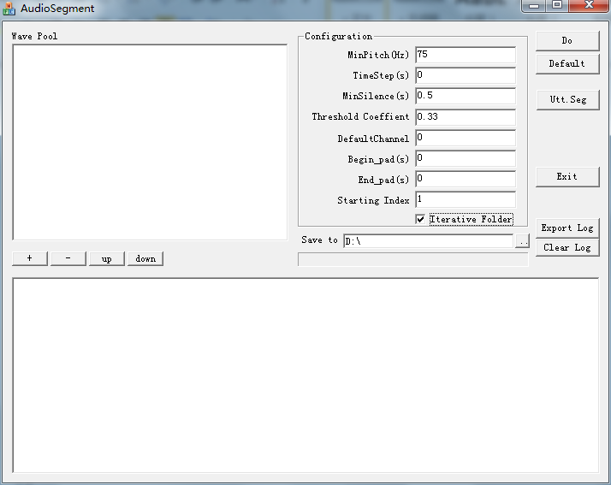

选中制定框，其他操作同前。

